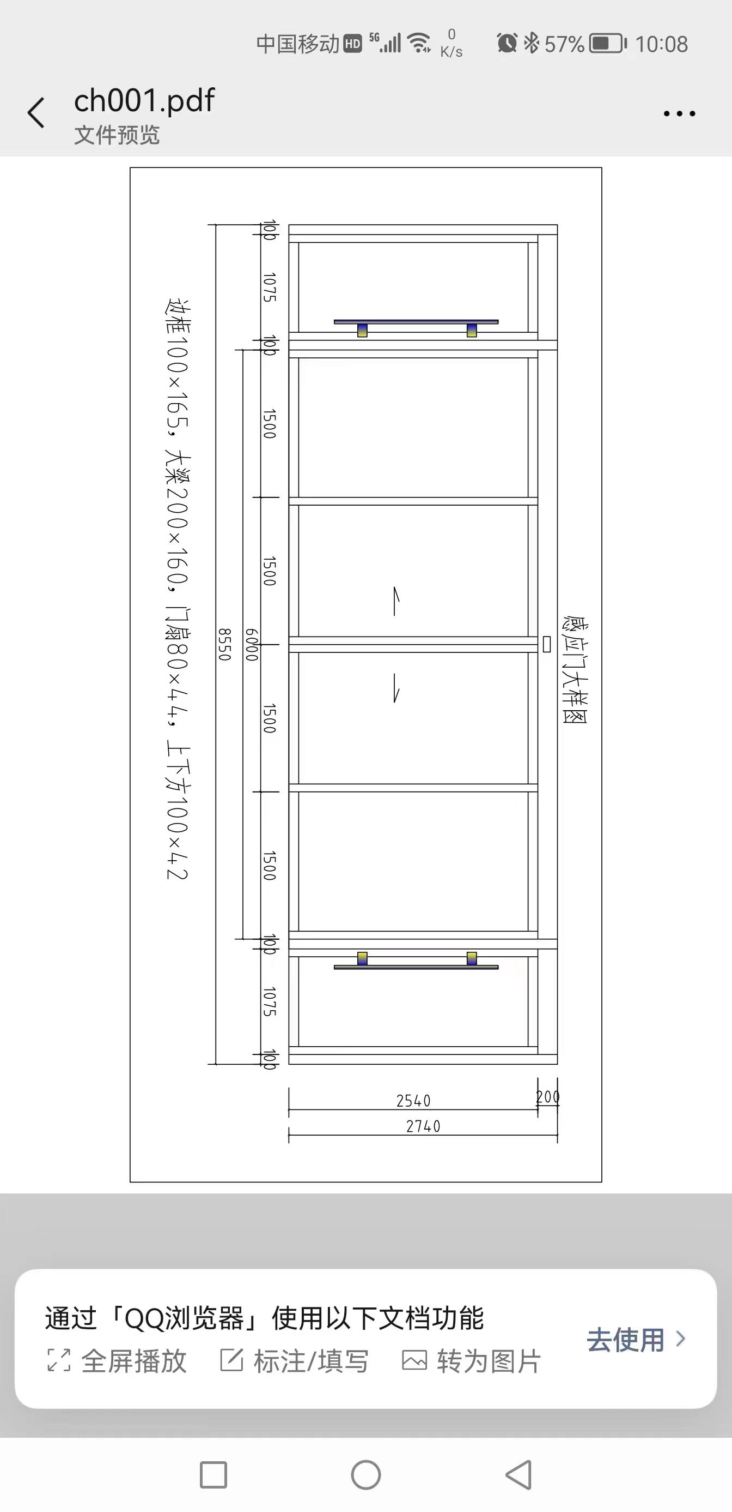

感应门及型材门价格单

本品采用型材专用料，玻璃采用3ccc钢化玻璃，

五金配件采用型材对槽五金配件，

配件品牌：地黄 皇冠👑 天地轴品牌：雅力斯

感应门机， 品牌皇冠👑门机十大品牌之一

感应门的运行状态：

感应门的微电脑控制模块能记录好之前障碍物的具体位置，在下一次关闭的进行中接近障碍物时会提前进行慢速侦测，确保安全无障碍时再行关闭，可见感应门具有一定的智慧性。

感应门的节能性　可以节约空调能源、降低噪音、防风防尘，同时还可实现出入人流量的大小进行门开启适度的调整功能以提高室内空气节率。

肯德基门的功能，、开启自如、保温隔冷热、降噪隔音、耐酸碱、耐腐蚀等化学稳定性。易清洗,不易变色。安装简便快速， 使用寿命长，维修方便。已广泛用于超市、商场、连锁酒店、快餐店等区域的保温，防沙、防尘、遮蔽隔离的应用。

颜色： 氟碳漆烤漆银色。

型材参数：

肯德基门框100\*51门扇80\*44上方100，下方180\*42

感应门60\*165框，大梁200\*160，门扇60\*44，上方100\*42下方100\*42

尺寸，感应门尺寸8550\*2740（一左一右开小门）

型材门尺寸，2040\*3000